TIENDA EN LINEA DE DESCUENTOS DEPARTAMENTO TI

Primer A. Julio Rocha Trujillo, Segundo A. Liceth Rodríguez Pulido, Tercer A. Marcy Castro Lozano. Universidad Unisangil sede Chiquinquirá

# introducción

En el informe se crea desarrollar un algoritmo donde permita al departamento TI de tiendas en línea, implementar una política de descuentos a sus clientes donde tiene variedades de descuentos dependiendo el total de compra, también si un cliente es VIP se implementará un descuento adicional o si el cliente obtiene un código de descuento especial.

# Contexto

El departamento de TI de tiendas en línea, ofrece descuentos especiales a sus clientes, donde esta es una manera de atraer más clientes al servicio donde incentiva a sus clientes a realizar más compras y aprovechar los descuentos estipulados para cada cliente tiendo en cuenta la política de la tienda sobre los descuentos, en la cual se implementa un programa donde realice su descuento dependiendo de la compra o si es cliente VIP o tiene un código, y le permita calcular el total de la compra a pagar.

# Población

Se implementa para clientes de la tiende en línea y para el departamento TI.

# Delimitación y Alcance

Se diseña un algoritmo que permite calcular el total a pagar aplicando las políticas de los descuentos a los clientes, para este programa se debe saber las políticas estipuladas para poder saber que descuento se puede realizar con cada cliente.

# Objetivos

## Objetivo General

* Su función principal es que el algoritmo permita calcula el valor total a pagar aplicando los descuentos que se consideren dependiendo del valor de la compra, si es cliente VIP y si obtiene códigos de descuentos especiales.

## Objetivos específicos

* Se diseña que el algoritmo tenga claro cuáles son las políticas estipuladas por la tienda, la cual son las siguientes:

1. Si la compra es mayor a $100, el cliente recibe un 20% de descuento.

2. Si el cliente es VIP, siempre recibe un 10% de descuento adicional.

3. Si el cliente introduce un código de descuento especial, recibe un 5% adicional de descuento.

* Al diseñar el algoritmo se utilizarán operadores de comparación, lógicos y estructuras aplicadas.
* Se desea por último realizar pruebas donde indique resultados correctos y válidos para cada caso de descuento.

# Identificación del problema

El problema es que el departamento TI no tenga el programa adecuado donde le facilite a sus clientes observar los descuentos estipulados por la tienda y tener un total a pagar teniendo en cuenta un descuento aplicado.

# Especificación de Requerimientos del Clientes

## Externos

* Tener un procesador moderno.
* Tener 4GB de RAM.
* Espacio en el disco mínimo de 200 Mb.
* Tener sistema operativo Windows.
* Al instalar el programa permita a los clientes ingresar adecuadamente y permita validar las políticas de descuentos.

## Internos

* Que el usuario necesite un pc con Windows 10.
* Procesador Intel Celeran.
* Que tenga 4GB de RAM.
* El usuario pueda manejar este servicio de manera fácil y rápida.

# Diseño de Código

En el diseño podrán observar el paso a paso que se hizo para realizar el proceso de descuentos del departamento TI en la tienda en línea.

## Entrada

* Se necesito saber por lo principal cuales requisitos necesitaba ingresar el usuario y que cálculos se iban a implementar para obtener los resultados.
* Se implemento una (1) variable tipo float para ingresar datos y dos (2) variables tipo string que permiten ingresar caracteres.
* En estas variables ingresadas al código sus funciones serán hacer operaciones de comparación, lógicas e implementada estructura, la cual su función es pedir datos al usuario y con un input permite ingresar los datos.

## Proceso

* El usuario al ingresar al sistema observara los siguientes datos que son que se tendrán en cuenta a la hora de tener el total de la compra.
* Los datos que se mostraran al usuario son:

1. Ingrese el valor del total.
2. Indique si es cliente VIP.
3. Indique si tiene un código especial de descuentos.

* Se tomarán los datos obtenidos por el usuario, para dar resultados exactos y factibles.

## Salida

* Se verifica que los datos entregados al usuario sean verídicos.
* Se le muestra al usuario el total de la compra con el descuento ya aplicado.

## Diagrama de Flujo

Este diagrama expresa una serie de grafica la cual representa el inicio del proceso hasta el final mediante figuras que diferencian cada paso.

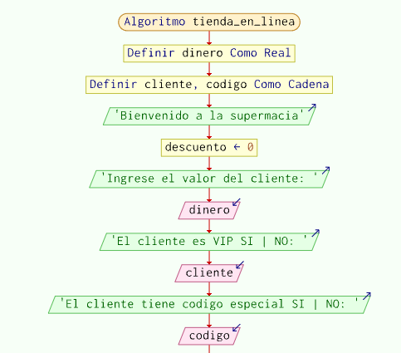

Figura3. Código Principal. Solicitar datos dar bienvenida, realizar operaciones de acuerdo a los datos obtenidos: Autoría

Figura1.Diagrama de flujo Se definieron variables y se solicitan datos al usuario: Autoría

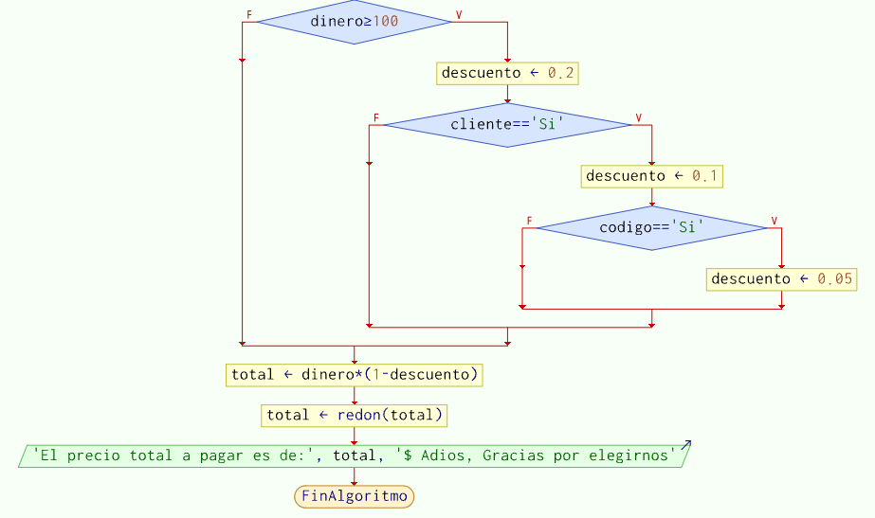

Figura2. Diagrama de Flujo Se realiza estructura If y Else y operaciones lógicas y de comparación para tener el resultado final. Autoría propia

## Python

Se utilizo Python como lenguaje de programación principal, este lenguaje sirvió para la creación del código que solicitara al usuario que ingrese el valor de la compra, si es cliente VIP, y si tiene algún código especial que lo beneficie en los descuentos de la tienda en línea.

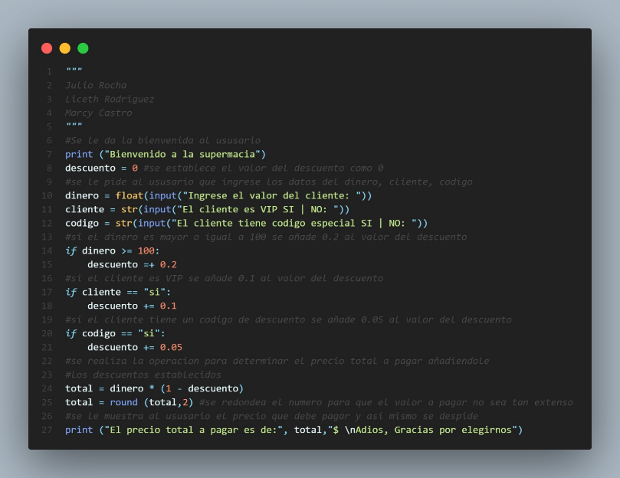

# Conclusiones

* El desarrollo de un algoritmo para gestionar descuentos en una tienda en línea es un componente esencial para mejorar la experiencia del cliente y aumentar las ventas.
* Proporciona una herramienta efectiva que no solo beneficia a los clientes, sino que también impulsa la rentabilidad de la tienda.
* Un algoritmo bien diseñado, la tienda puede gestionar sus políticas de descuento de manera efectiva y adaptarse a las necesidades.